Муниципальное общеобразовательное бюджетное учреждение "Саракташская средняя общеобразовательная школа №2" Саракташского района Оренбургской области

Всероссийский конкурс «Моя малая родина: природа, культура, этнос».
Направление: Эко-традиции
Тема: «Гончарное ремесло в Оренбуржье»

Автор: Долбня Таисия Алексеевна 6 класс «В»
Руководитель: Валитова Алина Шамилевна

:
Саракташ 2022г.

СОДЕРЖАНИЕ
- Ведение…………………………………………………………………………..2-3
- Глава I. Теоретическое исследование. История возникновения
- гончарного промысла…………………………………………………………..4-8
- 2.1 Гончарное мастерство в мире на Руси…………………………………..4-5
- 2.2. История фаянсового завода………………………………………………5-8
- Глава II. Экспериментальное исследование………………………………9-14
- 3.1Гончарное дело как искусство………………………………………………9
- 3.2 Художественная роспись…………………………………………………9-11
- 3.3 Глиняные посиделки……………………………………………………11-14
- Заключение…………………………………………………..........................15-16
- Список использованной литературы и интернет ресурсов………………..17
- Приложение…………………………………………………………………...18-22

- Введение
История гончарного дела очень широка и разнообразная. В каждой части света она своя.
Глина, как материал используемый человеком для обеспечения своих потребностей и нужд, известна с незапамятных времён, а гончарное дело – одно из самых древних ремесел в мире.
Наши предки издавна привыкли наделять все предметы, что окружали их в жизни, особыми магическими свойствами. Не обошли они своим вниманием и посуду. Они считали, что каждая ложка, плошка или поварешка может быть не только красивой или невзрачной, тяжелой или легкой, но и иметь свой набор чудодейственных качеств.
А о том, что глиняная посуда была в большой чести у наших предков, мы узнали на уроках окружающего мира, литературы, истории. Они давно заприметили, что она обеспечивает человека богатством.
В нашем местном музеи «Музейно-выставочный центр им.М.М. Чумакова» я посетила выставку посвящённую восьмидесятилетию Саракташского фаянсового завода, основанного 8 августа 1942 года. Меня поразили экспонаты, находящиеся на данной выставке.
Мне стало интересно узнать, как в наше время процветает гончарное ремесло, применяется ли оно в массовом производстве?

Актуальность темы проекта
В последнее время человечество все сильнее тянется к своему прошлому. Много профессий на Земле кануло в лету, но одна из них дожила до наших дней почти в неизменном виде. Это профессия гончара. В своей проектной работе я затрагиваю тему гончарного ремесла в мире, на Руси и в Оренбуржье.
Цель нашего исследования - изучить процесс гончарного производства его появление на Руси, в Саракташском районе. Определить его значимость в современном мире и в Оренбуржье.
Задачи:
Найти информацию о появлении гончарного ремесла в мире и, в частности, на Руси.
Собрать материал о производстве фаянсового завода в Саракташском районе.
Получить знания и элементарные практические навыки в изготовлении гончарных изделий.
Изготовить глиняные изделия.
Методы исследования:
- работа с информационными источниками;
- эксперимент, фото-фиксация;
- систематизация;
- анализ и обобщение информации.
Объект исследования: глина
Предмет исследования: глиняное изделие
Гипотеза
Я смогу сделать гончарное изделие, если буду соблюдать технологию процесса изготовления.
Оборудование
Глина, глазурь, вода, стеки, нить, печь, краски, кисти.

Глава I. Теоретическое исследование. История возникновения гончарного промысла.

2.1 Гончарное мастерство в мире на Руси.

Глина – распространённый материал, которым щедро одарила человечество природа. И люди издавна использовали её. Глина бывает красная, желтая, белая и голубая. На цвет влияют добавки других минералов. Человек оказался тесно связан с этим природным материалом. Еще в древности люди обратили внимание, что глина, если ее увлажнить, становится мягкой и из нее очень удобно лепить разные предметы. Как гласит предание, идея лепить различные емкости из глины пришла к человеку в тот момент, когда он обратил внимание на собственный след в сырой земле. Когда земля высохла, след остался. Таким образом, глина сначала использовалась для покрытия плетеных корзин, а потом и для изготовления самой первой посуды, которая лепилась таким образом: глину раскатывали в лепешку и загибали края.
Технику обжига открыли также случайно: промокшая корзина была оставлена у огня для просушки, а в итоге обрела совершенно новые качества, которые позволяли хранить в ней жидкость. Благодаря этому случаю глину начали использовать в быту все чаще, изготавливая из нее сосуды для приготовления и хранения пищи. После изготовления гончарного круга глиняные сосуды обрели более аккуратные и красивые формы. В разных местах попадалась людям разная глина. И посуда выходила у одних лучше, у других хуже. Но все-таки искусство лепить из глины нужные предметы и обжигать их в печах существовало повсюду с древнейших времен. Однако на смену глине со временем пришел металл и глиняную посуду заменила оловянная, серебряная, а позже пластмассовая. И могло так случиться, что древнее ремесло исчезло бы навсегда…
Гончарство на Руси – одно из важнейших и древнейших ремёсел. По началу русичи делали из этого природного материала только кувшины, сковороды, чашки. Но со временем, по мере накопления опыта работы с глиной, ремесло стало превращаться в промысел, причём производили уже не только товары бытового назначения, но и игрушки, статуэтки, предметы роскоши. Появились гончарные мастерские, художественные студии, творческие артели, использующие при работе различные способы обжига, технологии замешивания глины. В результате каждая мастерская приобретала свой фирменный стиль, благодаря которому многие из них знамениты на весь мир (Дымковская игрушка, Гжель).
История, как известно, развивается по спирали, и в наш век люди стали вновь испытывать интерес к гончарству, как к искусству. Изделия современных гончаров по-прежнему вызывают восторг и восхищение, а спрос на ручную керамику постоянно растет. Раскупают все: копилки, статуэтки, кувшины, тарелки. «Глиняных дел» мастера дают мастер-классы. И можно надеяться, что гончарное искусство, которое столь популярно в настоящее время, не забудется и не исчезнет с лица земли.
На посуде нашего Саракташского фаянсового завода, тоже ставили специальный символ. На протяжении нескольких лет он менялся. Всего их было три. В музее на дне каждой тарелки я увидела эти характерные символы. Очень любопытно держать в руках тарелку сделанную у истоков завода. Она невзрачная серого цвета, на ней нет привычных нам рисунков.
С каждым годом посуда завода становилась качественнее, белее, а рисунке красочнее.

2.2. История фаянсового завода

Основную часть истории создания завода я получила на выставке нашего местного музея. В это время там проходила выставка гончарных изделий, которую мы посетили с моей мамой. Вот что показала (Приложение № 1) и рассказала нам работница музея Колганова Екатерина.
Одна из имеющихся коллекций Саракташского Музейно–выставочного центра им. М.М. Чумакова, связана с историей эвакуации в Саракташский район фарфорового завода « Красный фарфорист». В июле - августе 1942 г. со станции Чудова Новгородской области, было частично вывезено и размещено в бывших помещениях ГУТАПа оборудование фарфорового завода.
По приказу министра легкой промышленности РСФСР от 8 августа 1942 г. началось строительство Саракташского фаянсового завода.
Строительство завода велось в тяжелых условиях. Рабочий день начинался в 7 утра и заканчивался в 7 часов вечера. Все работы по монтажу оборудования в основном выполнялись женщинами и подростками вручную, при отсутствии квалифицированных рабочих, необходимых материалов и транспортных средств. В строительстве завода принимали участие даже 16- 18 летние подростки.
К началу 1944 года на заводе были построены: главный корпус, контора, конюшня, свинарник, склады для хранения горючего, дров, сена, овощехранилище, кухня- столовая. Все помещения были выполнены из самана, шлака, бутового камня.
Первые изделия были серого цвета, без декора, деформированные. На качестве продукции сказывались необогащенные сырьевые материалы, нехватка технологического оборудования, низкая квалификация рабочих. Основной тяговой силой служили верблюды, быки. Сырье грузили лопатам на подводы и везли на завод. К шаровым мельницам подносили в мешках. Топливом для локомобилей паровозного типа служили солома, дрова, несортовой уголь. Все это давало высокие технологические отходы. Необходимо было отрабатывать технологию, учить кадры, работать над художественным оформлением изделий.
В 1945 году завод выпустил 75 тысяч изделий. Ассортимент невелик: тарелка глубокая и кружка. Их декорировали простейшими рисунками. Выпуск первосортной продукции достиг в общем объеме 32 процентов.В 1958- 1960- годах была проведена первая очередь реконструкции. Она велась хозспособом на ссуды из банка. Были выстроены новыемассово-заготовительный, формовочный, горновой участки, склад готовой продукции, здания заводоуправления, магазин.
Продолжилось техническое оснащение завода. Построена новая круглая печь объемом 53 куб.м.
Приобретенные в годы становления завода навыки в исполнении кистевой росписи совершенствовались и закреплялись. Посуда была оформлена деколью, шелко-трафаретной печатью, ангобом, золотом, что обеспечило ей конкурентоспособность и покупательный спрос.
В коллекции музея имеется много майоликовой посуды.
В 1984 году завод перешел на выпуск майоликовой продукции – фаянсовые изделия, покрытые цветными глазурями. Майоликовые изделия предприятие выпускало 10 лет. В ассортименте бокалы двух видов, стакан, пиалы двух видов, масленка, конфетница и кофейные наборы.
В 1990 году при директоре А. В. Выприцком и главном инженере А. С. Высочине завершена газификация завода. Под газ переоборудована котельная и обжиговые печи. Построены склады для хранения основного сырья и вспомогательных материалов. С 1 июля завод стал подразделением «Оренбурггазпрома». Газовики помогали в развитии базы и распоряжались продукцией. Лишь 15 % оставалось на заводе и распределялось в детские сад и столовые медицинских учреждений.
В ноябре 1995 ухудшилось положение с сырьевыми материалами. Не стало возможности покупать качественного сырья из Украины из-за высокого железнодорожного тарифа и сборов таможни. Пришлось перейти на местные сырьевые материалы, качество которых хуже. С декабря 1995 года фаянсовой завод преобразован в ЗАО « Саракташский фаянс». С 1996 года на предприятии создан отдел по сбыту готовой продукции, в функцию которого входит заключение договоров с поставщиками, поставка продукции и изучение покупательского спроса.
В 2001 году « Оренбурггазпром» передал в дар Фаянсовый завод Свято Троицкой Обители Милосердия Симеона Верхотурского. С этого времени завод начал выпускать продукцию, связанную с религиозной тематикой.
Но 2008 году завод прекратил свое существование. Причинами явилось:
1.Непрофессионализм руководства, что привело к большим долгам завода.
2. Продукция религиозной тематики не пользовалась спросом у населения, и была востребованная только самой церковью.
3.Рынок был переполнен дешевой импортной продукцией.
Все вспоминают те годы, когда работал завод, это была поистине фаянсовая сказка Саракташа.

Глава II. Экспериментальное исследование
3.1Гончарное дело как искусство
Глины - это слои осадочных горных пород, способных образовывать пластичную массу. После сушки и обжига становится твердой и прочной. Глины бывают пластичные, умеренно пластичные и не пластичные.
Издавна мастера знают несколько традиционных приемов работы с глиняным материалом. Основных приемов всего шесть:
-восточно-сибирская лепка изделий, которая заключается в составлении сосуда из нескольких отдельных частей со спаями, которые шли в вертикальном направлении;
-жгутово-ленточный прием, который является очень популярным в Таджикистане и в северо-западных регионах России;
-способ формовки (путем выбивания);
-способ среднеазиатской лепки изделия из четырех поясков, расположенных горизонтально;
-отминание в уже подготовленную форму;
-способ вытягивания изделия из цельного кусочка глины посредством гончарного круга.

3.2 Художественная роспись

Россия – многонациональная страна, в ней живет более ста народов. Большинство из них – коренные народы и народности, для которых Россия – основное или даже единственное место обитания.
Фундаментом любой национальности является народная культура. Знание основ народной жизни, обрядов, традиций, литературы и искусства, помогает воспитывать интерес и уважение к родной культуре других народов и является одной из сторон воспитания человеческой культуры вообще. Изучая национальную литературу, мы соприкасаемся с миропониманием людей разных народов и их ценностным отношением.
На Оренбургской земле много лет все вместе живут русские, казахи и татары, именно поэтому наш край известен яркой историей мирного сосуществования этих народов, совершенно разных по происхождению, вере и обычаям.
Я заинтересовалась, какие национальности преобладают в Оренбургской области. Посмотрев последние данные с переписи населения, на сайте статистики, можно сделать вывод: 63,71% русского населения, 9,76 татары, 10,37 казахи. (Приложение 2)
Традиции этих трех народов складывались из житейского опыта, накопленной мудрости, тяге к прекрасному и широкой души многих поколений.Что же объединяет всех нас?Конечно гостеприимство, трудолюбие, семейные ценности, взаимопомощь, чистоплотность, дружелюбие, умеренность во всём и умение праздновать. Все эти качества объединяют народы России в единое целое.
Одним из масштабных направлений в народных промыслах является художественная роспись. Такой вид искусства различается по национальной принадлежности или стилю.
В художественной росписи можно увидеть характер каждого народа. Народные художественные промыслы — ремёсла, которые основывались на изготовлении изделий из различных материалов (глины, дерева, металла) и украшении их ручной росписью. Любой промысел берёт своё начало от домашнего или сельского ремесла, в рамках которого умельцы создавали предметы первой необходимости — посуду, прялки, сундуки и др.
Ремёсла совершенствовались с изобретением инструментов, поиском новых материалов и развитием науки и техники. Сейчас можно встретить товары народных промыслов необычайной красоты цвета, формы и качества. Но единственно неизменным остаётся процесс создания — изделия по-прежнему расписываются вручную с помощью красок и кистей.
Итак, я изучила характер, цвет, формы росписи, каждой национальности. В своей работе хочу показать, что каждый из вас легко, может определить к какой национальности принадлежит та, или иная роспись. ( Приложение 3,4,5)
В качестве предмета работы я выбрала тарелки. Этот предмет сервировки стола, характеризует хлебосольность хозяина дома. Тот факт, что на тарелку легко нанести роспись тоже сыграл немаловажную роль.

3.3 Глиняные посиделки
Имея необходимые знаниями, я оправилась в гончарную местную мастерскую. Там дети и взрослые создают свои глиняные шедевры. Сама атмосфера сразила меня, столько технологий и всяких машин заменили труд человека. А в этой мастерской есть душа. Глина разминается и лепится вручную. В помещении царит умиротворение, все как я читала в книгах. Прошло столько веков, но в гончарном деле почти ничего не изменилось.
Почти? Этот вопрос меня очень заинтересовал, давайте окунемся в этот вопрос глубже. Для своей работы я решила остановиться на технике «Лепка из глиняного пласта». Так как у меня пока нет навыка работы с глиной, я решила довериться своему наставнику.
Именно этот способ помогает, по возможности, более полно раскрыть природные свойства и пластическую сущность материала, предоставляя при этом возможности свободной импровизации, полета мысли и фантазии исполнителям. Лепка изделий способом из пласта ориентирована на разный возраст (начиная с 10 лет), разную степень подготовленности ребят, но, тем не менее, все дети должны иметь определенные навыки и умения, владеть основными приемами лепки.
Лепка из пласта предлагает самые разнообразные способы решения поставленных творческих задач. Она требует от них самостоятельного решения, выводит их мышление на креативный уровень, так как именно для творческого мышления характерны гибкость и оригинальность, способность придумывать новые идеи.
Процесс реализации творческого замысла состоит из цепочки последовательных действий:
-Создание эскизов.
Удачное решение поставленных задач требует создания ряда эскизов и зарисовок и созданию рабочего эскиза. Я изучила характер росписи каждой национальности. И перевела знания на свои эскизы.
-Выбор глины.
При работе над маленькими и средними изделиями для лепки можно использовать любые сорта глин средней жирности. Для выполнения больших работ сложной формы лучше брать шамотную массу.
-Подготовка глиняной массы.
При подготовке глины к работе ее необходимо хорошо очистить и промять. Тщательная проминка позволит удалить из нее пузырьки воздуха, способные «взорвать» изделие во время обжига. Глина не должна быть очень мягкой, так как глиняные стенки выполняют функцию несущего каркаса, а очень мягкая глина будет оседать и приводить к потере формы. Глина не должна быть очень жесткой, так как при сгибании дает массу трещин, что приведет к порче работы.
-Заготовка пластов.
Раскатывают глину на ткани, накрыв ее также тканью. Небольшие пласты можно раскатывать на бумаге. Инструмент для раскатывания – обычная скалка. Если Вы сразу задумали использование какой-либо декоративной поверхности, возможно использование фактурной ткани, например, мешковины. У меня по эскизу художественная роспись, поэтому я оставляю поверхность гладкой.
Очень важно, чтобы пласт имел равномерную толщину (во избежание деформации и разрывов). Для решения этой проблемы керамисты чаще всего используют два деревянных бруса соответствующей толщины (от 5 до 10 мм). Брусы прибивают мелкими гвоздями к доске, чтобы они не смещались во время работы. Между ними располагают глину и раскатывают ее скалкой.
- Используем форму.
В этой технике можно использовать заранее заготовленную форму. В моем случае это тарелка. Таким образом я получаю похожие изделия.
Пласт аккуратно переносим в форму и смоченной в воде губкой медленно укладываем глину в форму. В этом процессе главное следить за балансом между водой и глиной.
-Сушка готовых изделий.
Это очень ответственный момент. Сшить изделия необходимо в специально отведенном месте, недоступном для сквозняков. Нельзя ставить влажные изделия возле батарей парового отопления. Изделие должно сохнуть медленно, постепенно. Быстрая сушка ведет к возникновению напряжения внутри глины между быстро высохшими и давшими усадку тонкими деталями и еще влажными.
Это может привести к деформации, появлению трещин и разрывов. Поэтому сушить изделие первые два-три дня желательно под тряпкой, газетами или полиэтиленовой пленкой.
Необходимо помнить при создании работы об усадке при сушке и обжиге, которая, в зависимости от вида глины может составлять от 3 до 10%.
- Роспись изделия.
Я выбрала роспись в техники-ангобами (жидкими глинами). Ангобы мастер предложила мне уже в готовом виде, можно изготовить самим, добавляя к белому ангобу окиси металлов или пигменты.
Наносить ангобы необходимо до первого обжига, когда изделие находится в кожетвердом состоянии, то есть когда верхний слой стал твердым, а сама масса еще сохранила мягкость.
-Обжиг изделий.
Очень важная и последняя стадия работы над керамическим изделием. Обжигают работы в горнах, русских, муфельных, газовых и электрических печах. В нашей школе электрические печи с датчиком и регулятором температуры. Обычно керамические изделия подвергают обжигу дважды.
Первый обжиг (утельный, бисквитный) производится после окончательной просушки работ, для получения прочного черепка. Второй (политой) – для закрепления на нем глазурей (полив) и разных цветовых покрытий. Температура утельного обжига доводится обычно до 800-900 ° С, политого - до 1000-1100 ° С.
Качество обжига зависит от того, как разместить работы в печи. Располагать их надо аккуратно, друг над другом, используя при необходимости подставки (из той же глины) и опоры. Более тяжелые изделия размещаются внизу, более легкие – наверху. Между изделиями должно быть свободное пространство, по которому будут циркулировать разогретые газы.
Сырые изделия могут прикасаться друг к другу, глазурованные не должны соприкасаться, чтобы при плавлении глазурей не произошло их спекание.
Во избежание пережога, работы должны находиться на расстоянии 2-3 см от нагревательных элементов. Температура в печи до 400 ° С должна повышаться очень медленно, так как черепок теряет физически связанную воду и дает значительную усадку. После этого можно немного ускорить процесс до 600 ° С и выдержать в этом состоянии около часа, чтобы стенки изделий не разрушились.
Далее температура повышается до желаемой, причем, от 800 до 900 ° С обжиг снова должен идти медленно. По достижении необходимой температуры печь можно выключить и дать ей остыть до комнатной температуры.

Заключение.
В результате работы над проектом поставленные задачи можно считать выполненными. Я познакомилась с историей гончарного производства. Изучение гончарного производства и его роли в современном мире оказалась очень познавательной и ценной не только с точки зрения полученных знаний, но также и приобретенных умений. Поняла, что это не так просто, требует много времени, сил и терпения. Но в результате получаешь огромное удовольствие и удовлетворение от проделанной работы.
Гипотеза оказалась верной. Я смогла сделать глиняное изделие, соблюдая технологию процесса изготовления.
При написании исследовательской работы, я узнала, что гончарное мастерство долгое время было важным и почётным промыслом, которым могли заниматься только хорошие мастера. Оно постоянно совершенствовалось и развивалось. Но постепенно глину стали заменять на металл, олово, а потом и пластик, с которыми природный материал уже не мог соперничать по своей цене и области применения.
Но невозможно представить себе, чтобы этот вид древнего искусства мог совсем исчезнуть – благодаря многим неравнодушным людям этот промысел сохранен и передается нам, подрастающему поколению. И недаром сегодня наблюдается подъем интереса к работе с глиной - если ранее ремесло было источником заработка, то теперь это в большинстве случаев способ релаксации, творческого самовыражения.
В нашей области существует большое количество гончарных мастерских, в которых проводятся мастер-классы по созданию простых изделий из глины, не требующих особых навыков и умений. Посещают такие занятия дети и взрослые, которые хотят создавать красоту собственными руками, украшать глиняными изделиями свой дом и дарить близким людям.
В моем окружении есть близкие люди, которым я подарю тарелку расписанную хохломой, символизирующую русские традиции и татары, которые оценят выдержанные цвета их росписи, и казахи с удовольствием примут тарелку из экологически чистого материала с орнаментами их национальности.Тарелка это главный предмет сервировки.
На основе полученных результатов можно сделать следующие выводы:
- Гончарное ремесло – очень древнее ремесло народов разных стран и континентов.
- Гончарное мастерство русских мастеров отличается от предметов быта многих народов, имеет свои узнаваемые черты, свои корни, историю.
- Функции гончарных изделий– не только предмет быта, но и украшение, тепло и уют в доме, это не только предмет, это- целая жизнь.
- Сохранение гончарного ремесла – это сохранение наших традиций.
В будущем я хочу освоить профессию гончара. Это можно сделать профессионально – в техническом училище или непосредственно у мастера - гончара. Спрос на ручные эксклюзивные изделия есть всегда, так что перспективы занятости благоприятные. Кроме того, профессия позволяет открыть собственную мастерскую или даже наладить производство керамических изделий.

Список использованной литературы и интернет ресурсов.

1. Алексеева, Г Обновляющийся завод// Путь Ленина.: 1991г.№ 18
2. Булатова, Р.А О времени и о нас. Очерки и статьи М.М.Чумакова. «Редакция газеты « Пульс Дня»»- Саракташский филиал ГУП «РИА « Оренбуржье»», Саракташ: 2008г.
3.Дмитриева, Л. Прошлое и настоящее Саракташского фаянса.// Пульс Дня.:
2008г.№66.
4.Краснова, М За посудой в « Газпром»// Южный Урал.: 1991г.№ 55
5. Каширина, М.К золотому Юбилею.// Путь Ленина.:1992г.№87
6. Притворова, Л. Не боги сервиз обжигают// Южный Урал.:1991 г. №32э
7. Черешина, Л. Саракташская Майолика// Комсомольская правда.: 1985г.№ 2

8. Э. С. Юсупов. Ангоб // Словарь терминов архитектуры. — Санкт-Петербург: Фонд «Ленинградская галерея», 1994.

9. Костикова И. Школа гончарного ремесла. М.: Культура и традиции, 1997.

10.Гнадий Федотов«Послушная глина»

11.Энциклопедия Ремесел, Рукоделия искусства и живописи
Интернет-ресурсы:

12.https://ethnomir.ru/articles/goncharnoe-remeslo-ot-drevnosti-do-nashikh-dney/
13.https://orenstat.gks.ru/
14. https://rosstat.gov.ru/

ПРИЛОЖЕНИЕ 1

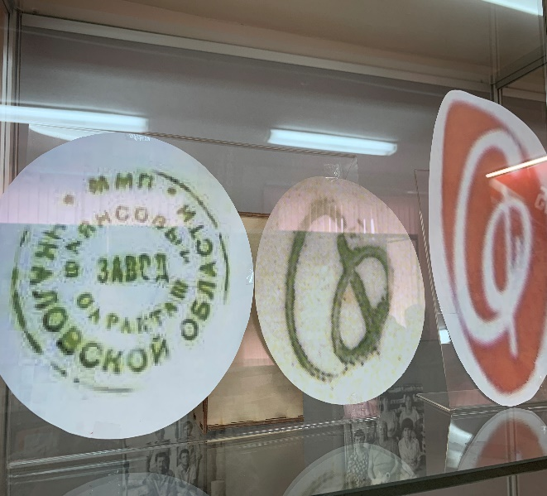

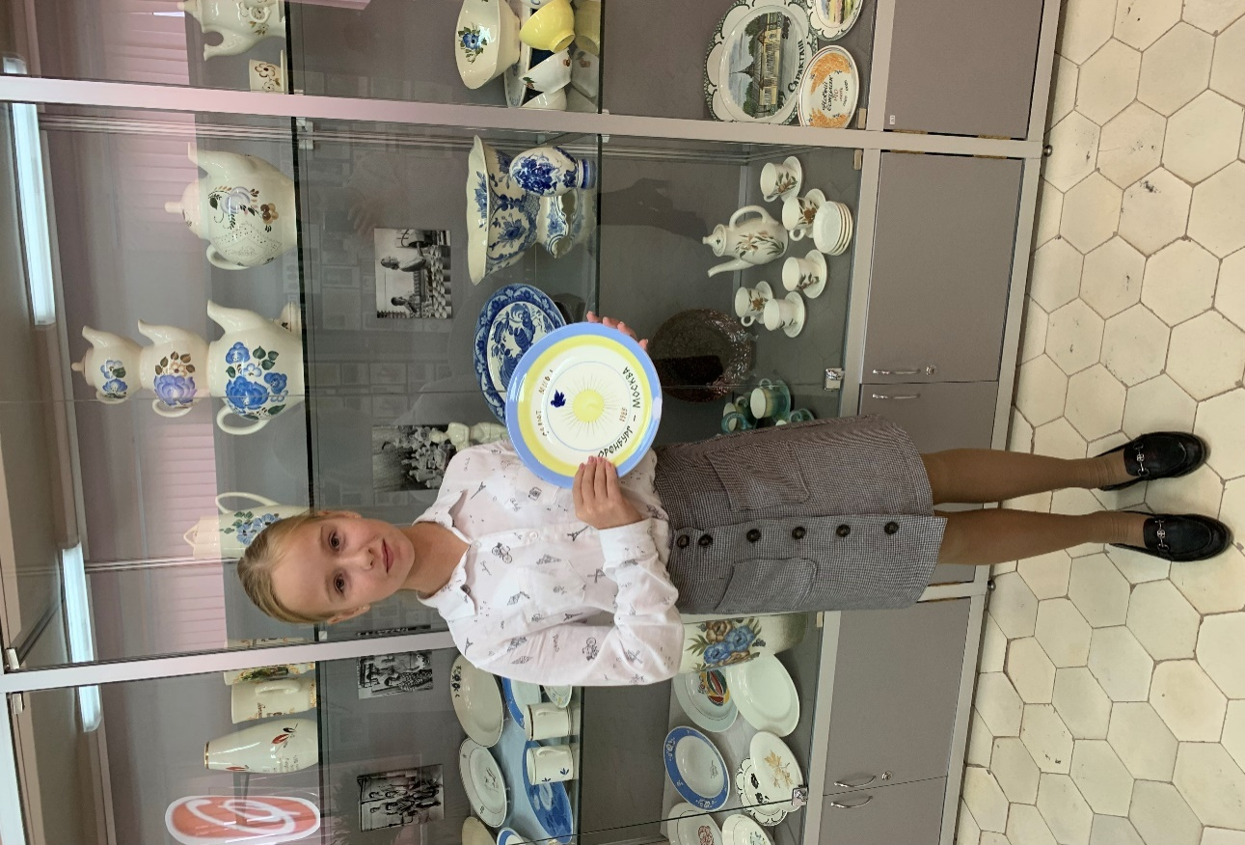

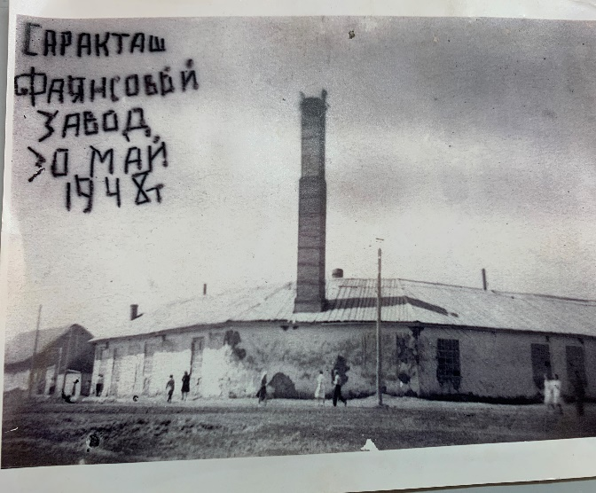

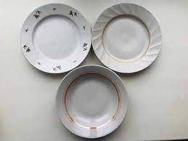
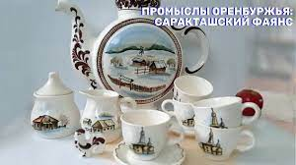

ПРИЛОЖЕНИЕ 2

ЧИСЛЕННОСТЬ НАСЕЛЕНИЯ ОСНОВНЫХ НАЦИОНАЛЬНОСТЕЙ1)
(в процентах от численности населения указавших национальную принадлежность)

Все население в том числе
городское сельское
1989 2002 2010 1989 2002 2010 1989 2002 2010
Все население 100 100 100 100 100 100 100 100 100
Русские 72,26 74,03 75,88 79,53 81,58 82,24 58,87 63,71 66,55
Татары 7,30 7,63 7,56 5,67 6,05 6,07 10,30 9,78 9,76
Казахи 5,14 5,77 6,01 2,20 2,18 3,02 10,55 10,68 10,37
Украинцы 4,70 3,53 2,48 5,00 3,30 2,27 4,15 3,85 2,78
Башкиры 2,46 2,42 2,33 1,78 1,63 1,67 3,71 3,51 3,30
Мордва 3,17 2,41 1,93 1,97 1,46 1,22 5,39 3,70 2,97
Чуваши 0,99 0,79 0,62 0,64 0,50 0,42 1,63 1,19 0,92
Немцы 2,19 0,83 0,61 1,27 0,77 0,55 3,89 0,91 0,70
Белорусы 0,50 0,42 0,28 0,55 0,44 0,28 0,40 0,40 0,28
Евреи2) 0,19 0,09 0,07 0,29 0,15 0,11 0,01 0,01 0,01
Лица других национальностей (не перечисленных выше) 1,10 2,07 2,23 1,10 1,94 2,15 1,10 2,26 2,36
__________________________________________________
1) Национальности перечислены в порядке убывания численности населения по итогам ВПН-2010.
2) В период между переписями 1989 и 2002 годов из основных национальностей области вышли евреи. Для сопоставимости данных по предыдущим переписям в таблице перечень национальностей оставлен прежним (включая евреев).

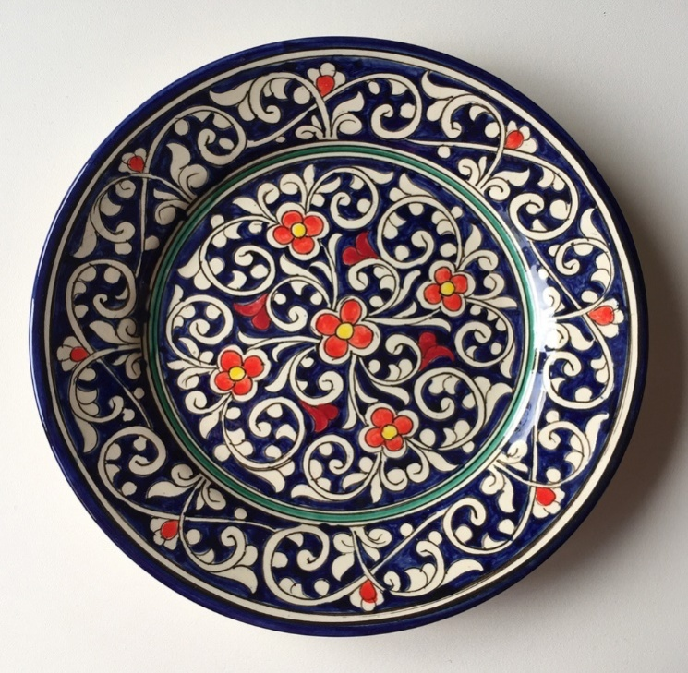
ПРИЛОЖЕНИЕ 3

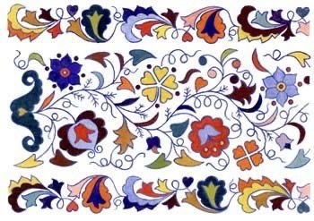
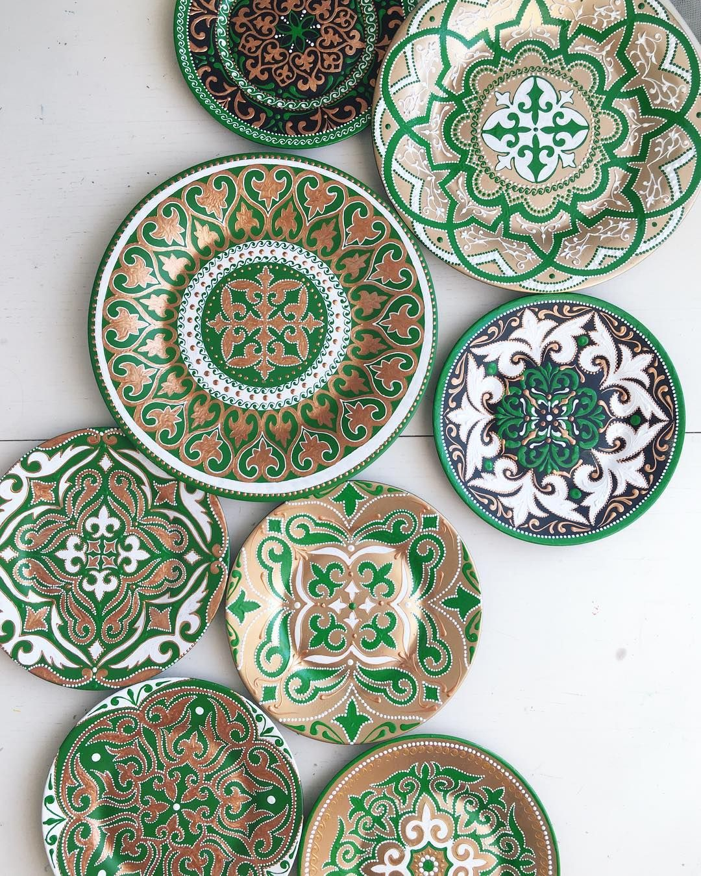
ПРИЛОЖЕНИЕ 4

ПРИЛОЖЕНИЕ 5
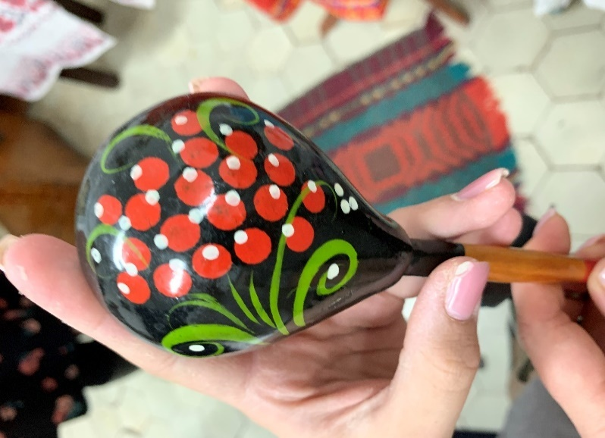

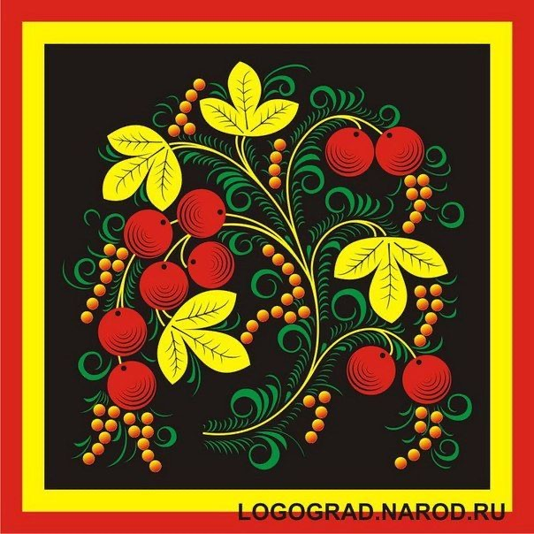

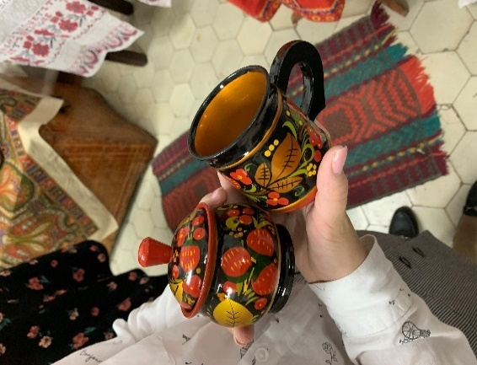

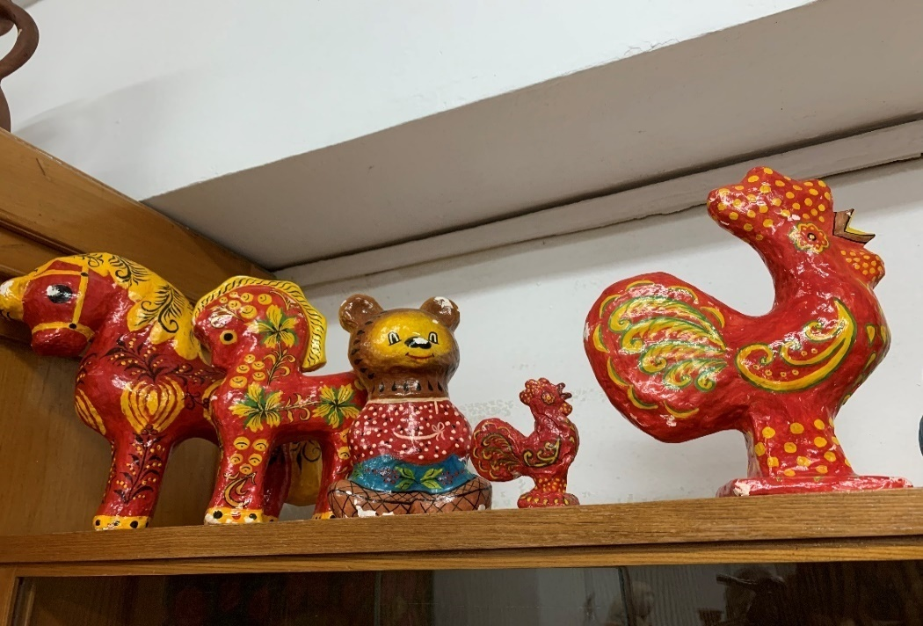

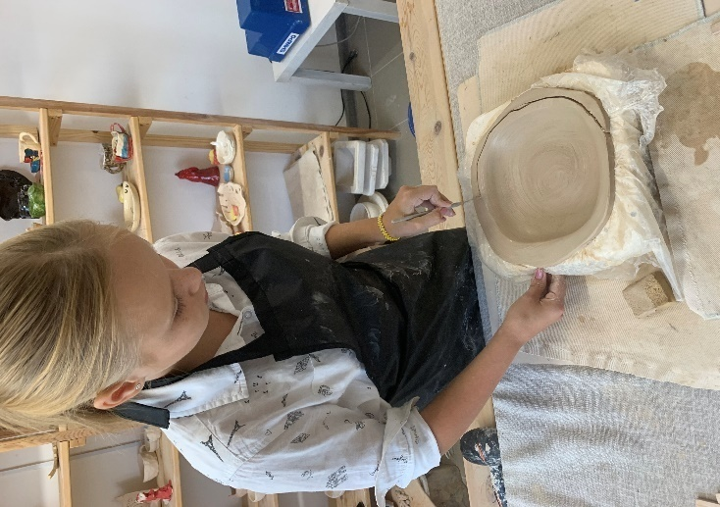
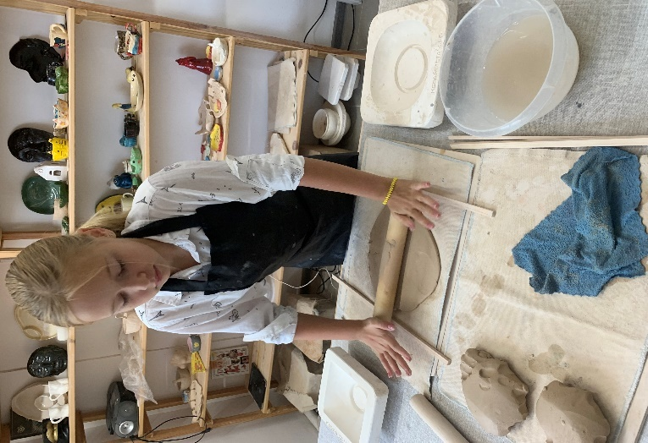
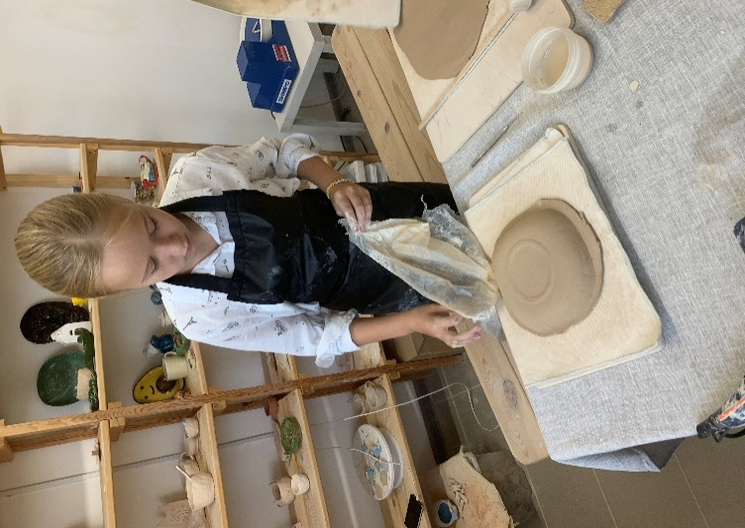
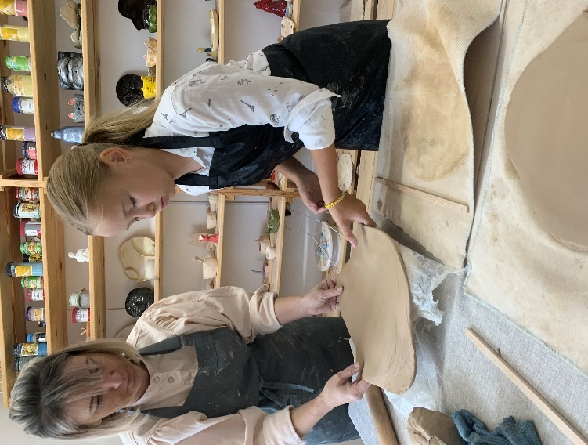
ПРИЛОЖЕНИЕ 6
